Opis przedmiotu zamówienia
  - Zakres zamówienia
Zamówieniem objęte są prace polegające na usunięciu tratw dla ptaków ze zbiorników wodnych, przegląd ich stanu technicznego, utylizację wybranych tratw, przewóz pozostałych tratw do naprawy i miejsca przechowywania w magazynie Wykonawcy w okresie zimowym oraz wykonanie nowych tratw.
Zakres prac obejmuje także rozstawienie tratw po okresie zimowym, comiesięczne przeglądy stanu technicznego tratw i bieżące naprawy, w okresie od kwietnia do października w latach 2027-2028. Zamówienie zostało podzielone na trzy etapy:
- Etap 1 - przeprowadzenie przeglądu stanu technicznego tratw wraz z remontem/usunięciem wybranych tratw oraz wykonanie nowych tratw. Na podstawie przeprowadzonego przeglądu Wykonawca wykona niezbędne prace naprawcze, a w przypadku tratw będących w bardzo złym stanie technicznym, przekaże je do utylizacji zgodnie z obowiązującymi przepisami – termin do 22.12.2026 r.
- Etap 2 – ustawienie naprawionych i nowych tratw na zbiornikach wodnych oraz sporządzenie raportu z wykonanych prac wraz z dokumentacją fotograficzną – termin do 31.03.2027 r. Wykonywanie comiesięcznych, przez okres 7 miesięcy w roku, kontroli stanu technicznego tratw ustawionych na zbiornikach wodnych, wykonywanie bieżących napraw, a w razie konieczności utylizację egzemplarzy niekwalifikujących się do naprawy. Zdemontowanie tratw ze zbiorników wodnych i przewiezienie ich do magazynu – termin do 31.10.2027 r.;
- Etap 3 – ustawienie magazynowanych tratw na zbiornikach wodnych oraz sporządzenie raportu z wykonanych prac wraz z dokumentacją fotograficzną – termin do 31.03.2028 r., wykonywanie comiesięcznych, przez okres 7 miesięcy w roku, kontroli stanu technicznego tratw ustawionych na zbiornikach wodnych, wykonywanie bieżących napraw tratw oraz utylizację zużytych tratw – termin do 31.10.2028 r.;
  - Szacunkowa ilość prac
Szacunkowa ilość zaplanowanych prac do wykonania w latach: 2026 - 2028 została wyszczególniona w zestawieniu poniżej oraz w Formularzu oferty stanowiącym Załącznik nr 1 do Zapytania ofertowego.
Ilość poszczególnych prac naprawczych może ulec zmianie z zastrzeżeniem, iż dokonane zmiany nie spowodują zwiększenia wartości brutto. Nie wszystkie prace muszą być zlecone lub zlecone w pełnym zakresie ilościowym.
L.p. | Rodzaj i zakres prac | Ilość w 2026 r. | Ilość  w 2027 r. | Ilość  w 2028 r.
1. | Usunięcie tratwy ze zbiornika, oczyszczenie, przegląd stanu technicznego i przewiezienie do magazynu lub do naprawy | 31 | 46 | x
2. | Usunięcie tratwy ze zbiornika wraz z wywozem i utylizacją | 20 | 5 | x
3. | Wymiana pokrycia daszka | 20 | 10 | 10
4. | Wymiana całego daszka | 11 | 10 | 10
5. | Naprawa podestu max. do 3 szt. desek | 10 | 10 | 10
6. | Wymiana linki zakotwiczającej tratwę | 30 | 10 | 10
7. | Wymiana obciążnika | 10 | 10 | 10
8. | Wymiana pływaków (styrodur lub rura PCV) | 10 | 10 | 10
9. | Wykonanie tratwy z daszkiem | 15 | x | x
10. | Ustawienie tratwy na zbiorniku - marzec | x | 51 | 56
11. | Sporządzenie raportu z ilości, rodzaju, stanu technicznego i miejsca ustawienia tratw przed i po remoncie | x | 1 | 1
12. | Miesięczny ryczałt za przegląd 51 szt. tratw w 2027 r., (56 tratw w 2028 r.) | x | 7 | 7

  - Specyfikacja techniczna tratw do wykonania
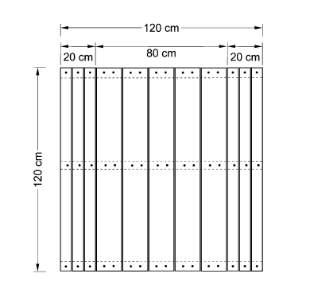
Tratwy o wymiarach 1,2 m x 1,2 m powinny być wykonane według rysunku technicznego.
widok z góry
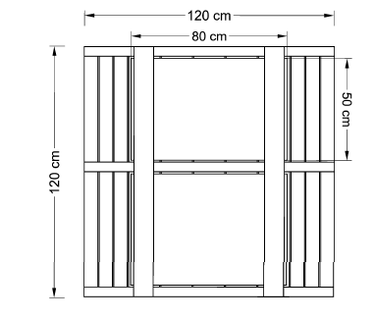
widok od dołu
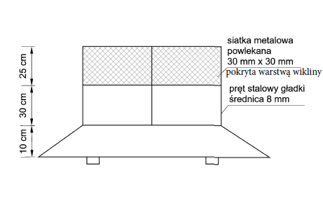
widok z boku
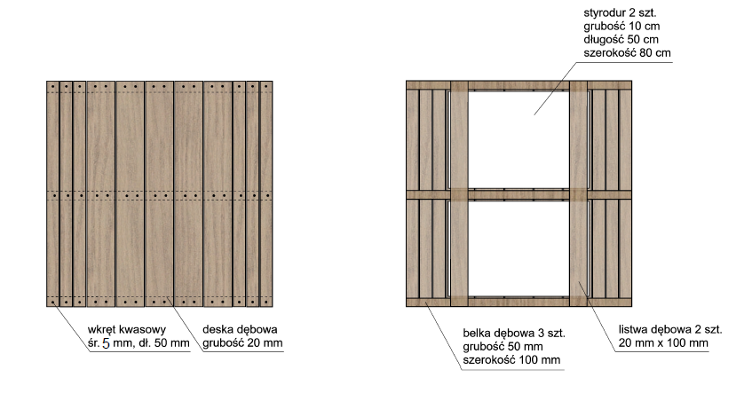
Szczegółowy opis konstrukcji platformy:
- podest będzie składał się z następujących elementów: stelaża skonstruowanego z dwóch listew dębowych 2x10x120 cm i trzech belek dębowych o wymiarach 5x10x120 cm oraz desek dębowych o grubości 2 cm,
- daszek będzie składał się ze stelaża wykonanego z prętów stalowych gładkich o średnicy 8 mm oraz siatki metalowej ocynkowanej o wielkości oczek max. 30 mm x 30 mm, przykrytej matą wiklinową,
- pływaki będą wykonane z dwóch arkuszy styroduru grubości 10 cm o wymiarach 50 cm x 80 cm,
- obciążnik wykonany np. z płyty chodnikowej lub płyty ażurowej będzie połączony z tratwą
za pomocą linki kwasoodpornej w PVC 5 mm,
- w konstrukcji będą wykorzystywane wkręty ze stali kwasoodpornej o średnicy 5 mm
i długości 50-60 mm.
  - Lokalizacja tratw
ŚRÓDMIEŚCIE
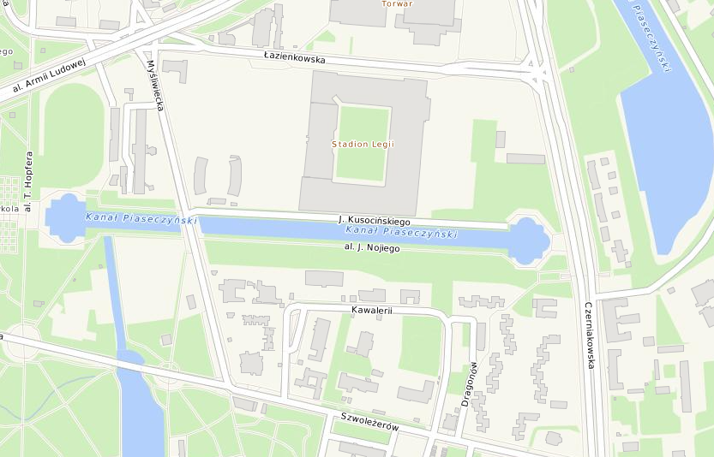
- Kanał Piaseczyński – tratwa z daszkiem 10 szt.
- Staw w Parku Ujazdowskim – tratwa z daszkiem 1 szt.

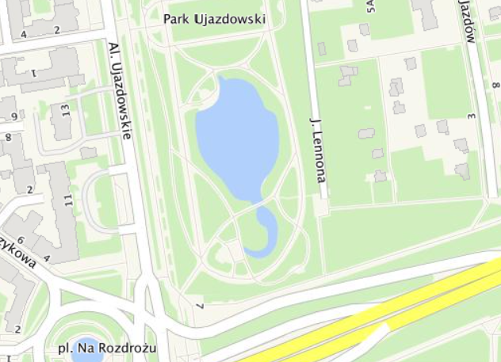
- Staw w Ogrodzie Saskim – tratwa z daszkiem 1 szt.
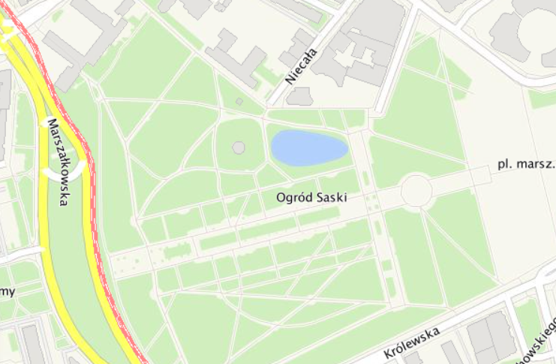

MOKOTÓW
- Morskie Oko – tzw. górny zbiornik - tratwa z daszkiem 2 szt., tratwa bez daszka 1 szt.
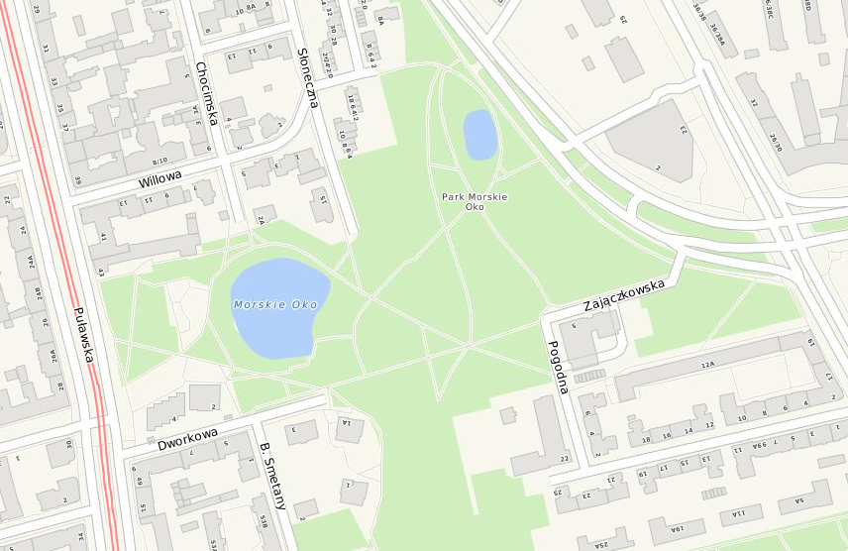
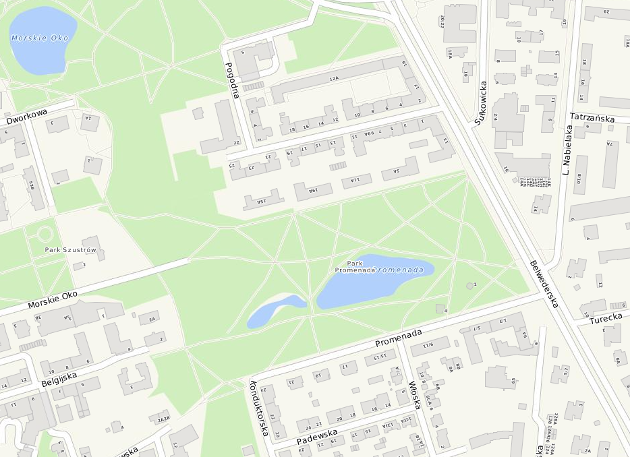
- Staw Promenada – tratwa bez daszka 1 szt.

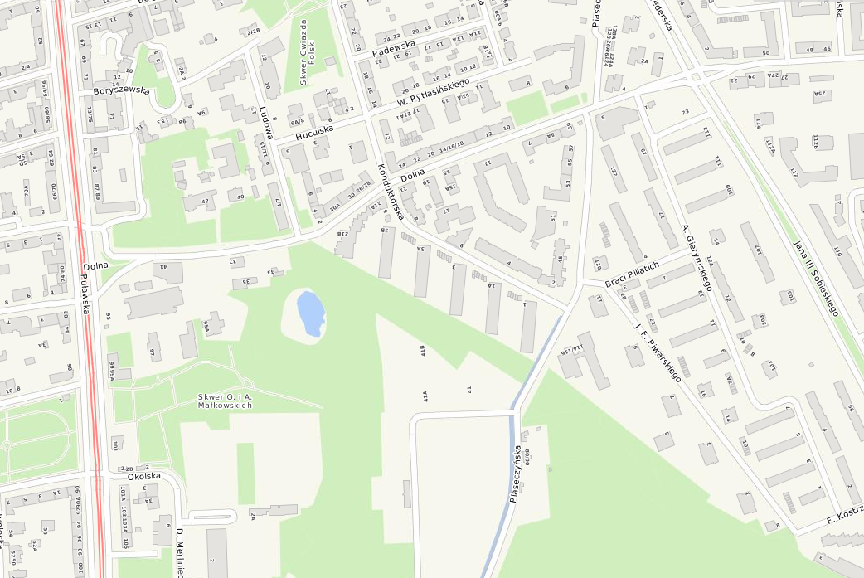
- Staw przy ul. Dolnej – tratwa z daszkiem 1 szt., tratwa bez daszka 1 szt.
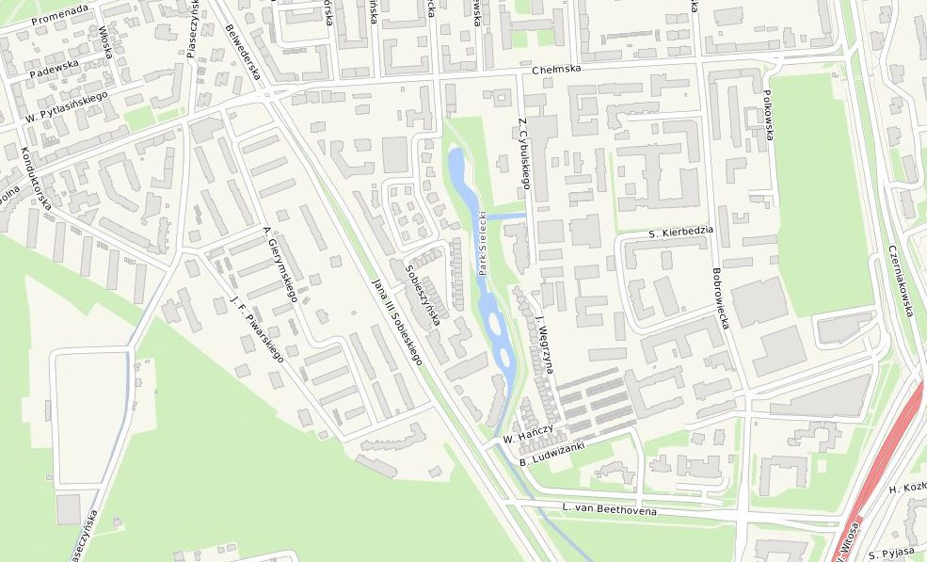
- Stawy w Parku Arkadia – tratwa z daszkiem 3 szt., tratwa bez daszka 6 szt.
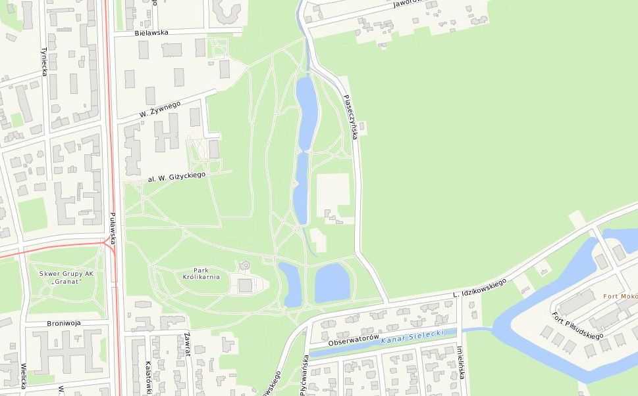
- Staw w Parku Sieleckim – tratwa z daszkiem 2 szt., tratwa bez daszka 3 szt.

- Staw w Parku Pole Mokotowskie -
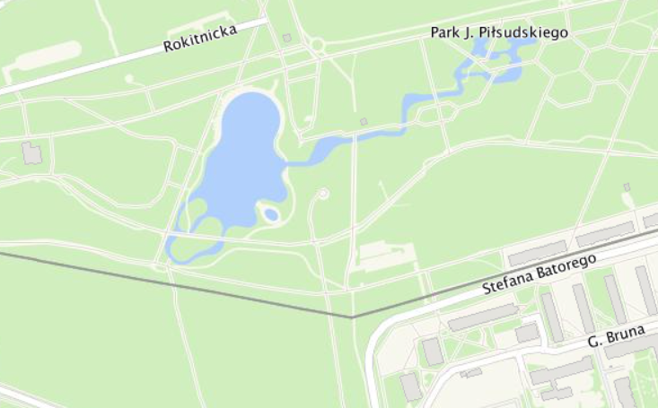
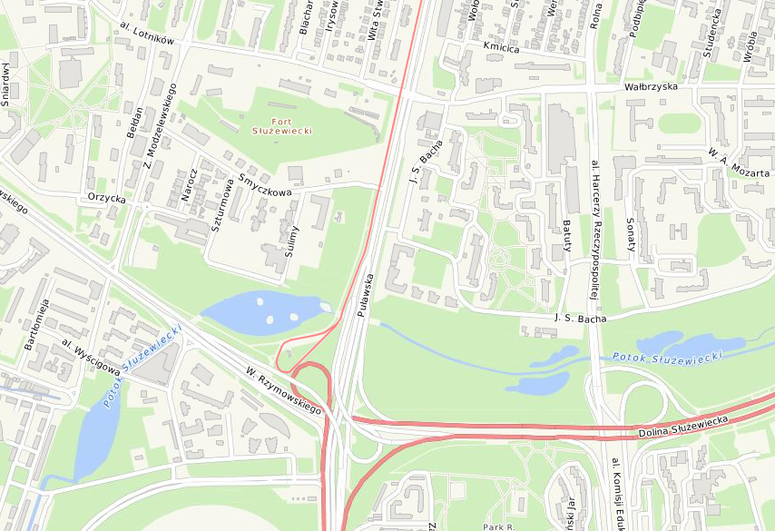
- Staw Służewiecki – tratwa z daszkiem 1 szt., tratwa bez daszka 1 szt.

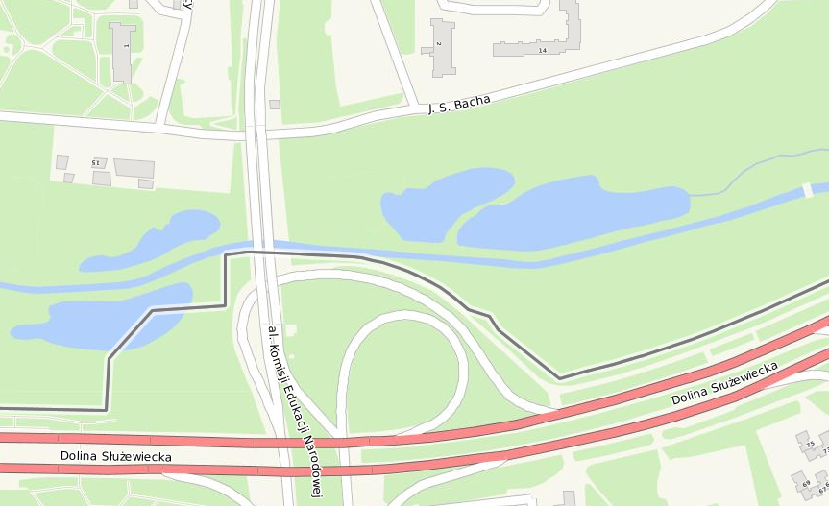
- Stawy w Dolince Służewskiej – tratwa z daszkiem 2 szt., tratwa bez daszka 2 szt.

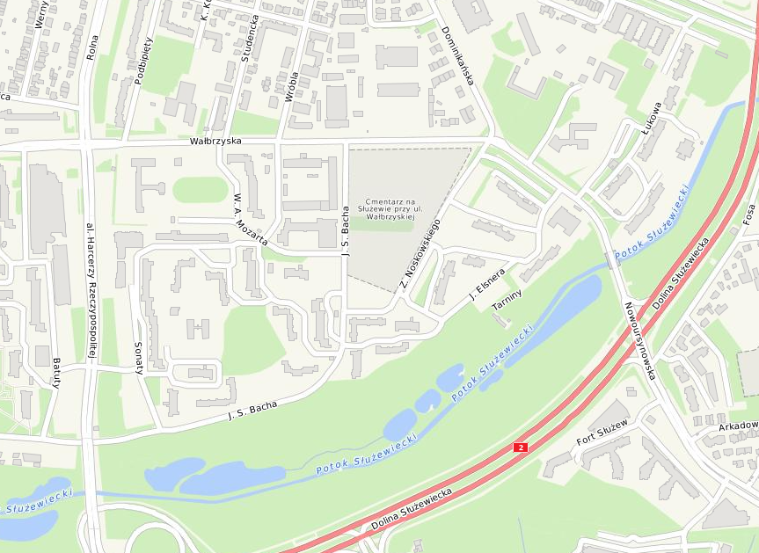
- Staw w Dolince Służewskiej przy ul. Nowoursynowskiej – tratwa z daszkiem 2 szt., tratwa bez daszka 2 szt.

BIELANY
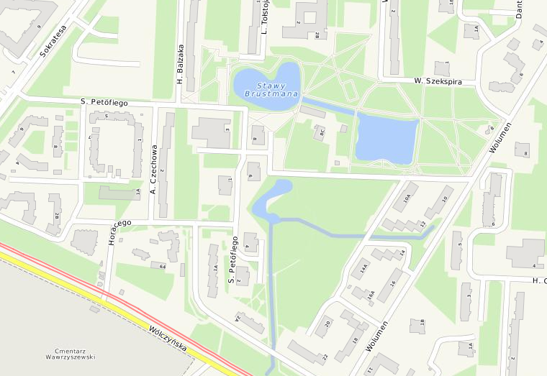
Stawy Brustmana – tratwa z daszkiem 2 szt., tratwa bez daszka 3 szt.
Staw nr 2
WOLA
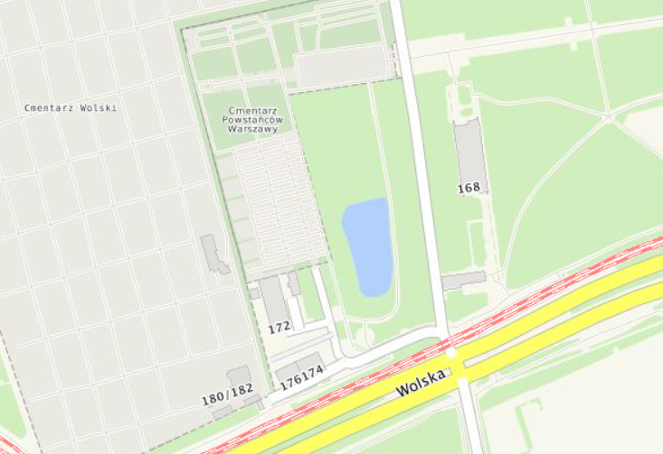
Staw Adrianny w Parku Powstańców Warszawy – tratwa z daszkiem 1 szt.

PRAGA POŁUDNIE
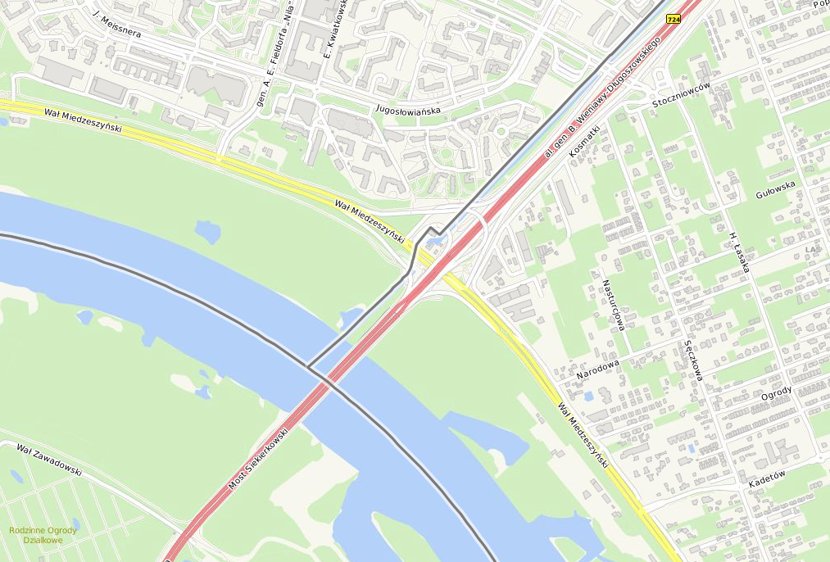
Wał Miedzeszyński 724 – tratwa z daszkiem 1 szt.

